**PROCESO 2022-00212**

**JUZGADO 1 CIVIL MUNICIPAL DE PUERTO ASIS-PUTUMAYO**

**AUDIENCIA INCIAIL JUEVES 22 DE FEBRERO 2024 A LAS 9:00 AM**

**DEMANDANTE:**

COMERCIALIZADORA FRIT’S JACK ́S LTDA

**DEMANDADOS:**

TRANSPORTES Y SERVICIOS INTEGRALES DEL SUR S.A.S (TRANSISUR)

JHON MARIO LOSADA OLIVEREOS

**LLAMADO EN GARANTÍA**

ALLIANZ SEGUROS S.A.

**HECHOS:**

1. El 5 de noviembre de 2015, se presentó accidente de tránsito entre el vehículo de placas THR943 (vehículo asegurado) de propiedad de TRANSPORTES Y SERVICIOS INTEGRALES DEL SUR S.A.S., y el vehículo de placas PED100, de propiedad de la demandante. El vehículo PED100 se encontraba estacionado en la vía por presentar fallas mecánicas. El vehículo asegurado (tractocamión) golpea al vehículo PED100 por detrás.

En el IPAT no se evidencia que la hipótesis del accidente le haya sido atribuida a alguno de los vehículos implicados. Sin embargo, de acuerdo con la información consignada en el informe de investigación de campo se indica que, al momento del accidente, estaba lloviendo, la vía estaba húmeda y había mala iluminación que el conductor del vehículo asegurado tenía visual de 80 metros por lo que debía ser más prudente.

El vehículo PED100 fue decomisado con ocasión de un proceso penal derivado de las lesiones sufridas por los peatones que se encontraban arreglando las fallas del vehículo estacionado (Proceso penal archivado por transacción - únicamente respecto de las lesiones). En consecuencia, de acuerdo con el demandante, tuvo que sustituirlo por otro vehículo de similares características y, para ello, celebró un contrato de leasing con opción de compra con el Banco BBVA por el valor total de $112.510.150.

**PRETENSIONES**

* LUCRO CESANTE: 112.510.000 (COSTO DE ADQUISICIÓN DE UN NUEVO VEHÍCULO QUE SE PAGÓ A CUOTAS, MAL DENOMINADO LUCRO C)
* DAÑO EMERGENTE: $10.500.000 (COSTO DE REPARACIÓN DEL VEHÍCULO)

Como liquidación objetiva de las pretensiones se estima un monto de $38.190.000.

**FRENTE AL CONTRATO DE SEGURO**

* Póliza de Seguro Auto Colectivo Pesados No. 021739073/4
* Tomador y Asegurado: TRANSPORTES Y SERVICIOS INTEGRALES DEL SUR S.A.,
* Vigencia: 01 de abril de 2015 al 31 de marzo de 2016
* Amparo: responsabilidad civil extracontractual
* Valor asegurado: $3.925.000.

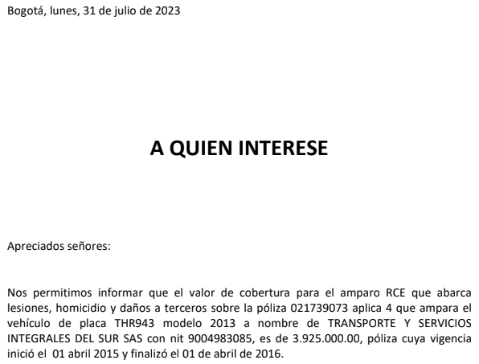

* Deducible: $1.210.000
* No hay antecedentes de audiencia de conciliación o reclamo al asegurado.
* Frente a la aseguradora hay una solicitud de indemnización de la demandante por valor de $27.000.000 pérdida total del vehículo y $72.000.000 por presunto alquiler de un vehículo por 48 meses. ($1.500.000 mensual) (no tenemos la fecha de radicación de esta solicitud, pero pudo ser para octubre 2019 ya que esa es la fecha de autenticación del poder por parte del RL de Frits Jacks- tampoco hay ofrecimiento)

Ninguna de las demás partes pidió la declaración del RL de Allianz.

Cotización centro automotriz del sur, reparación del vehículo

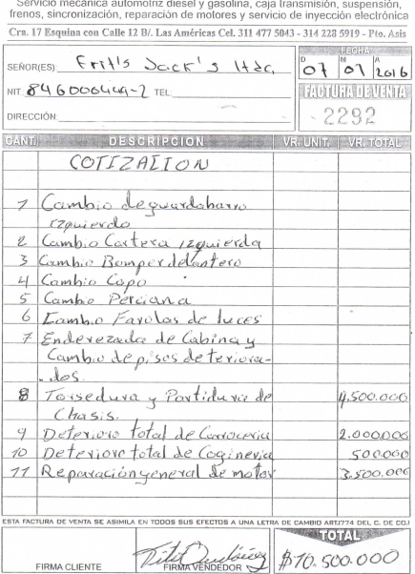

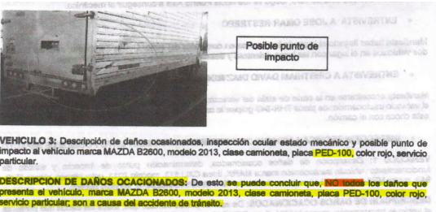

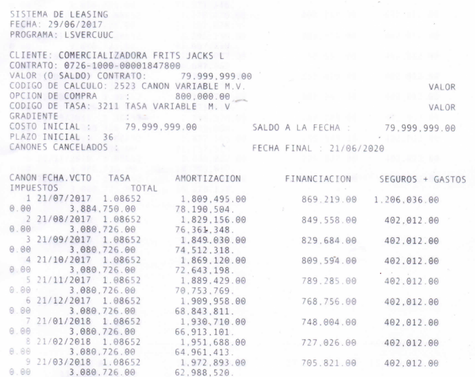

LIQUIDACIÓN OBJETIVA

39400000, de acuerdo a la valoración efectuada por parte de FASECOLDA para vehiculos de las caracteristicas del automotor afectado En ese sentido, no se tendra en cuenta el valor solicitado por el demandante por concepto de adquisicion de un vehiculo nuevo 3 Deducible: A la suma de 39400000 se le resta el valor de 1210000 contemplado en la póliza como valor del deducible, lo cual da como resultado la suma de 38190000.

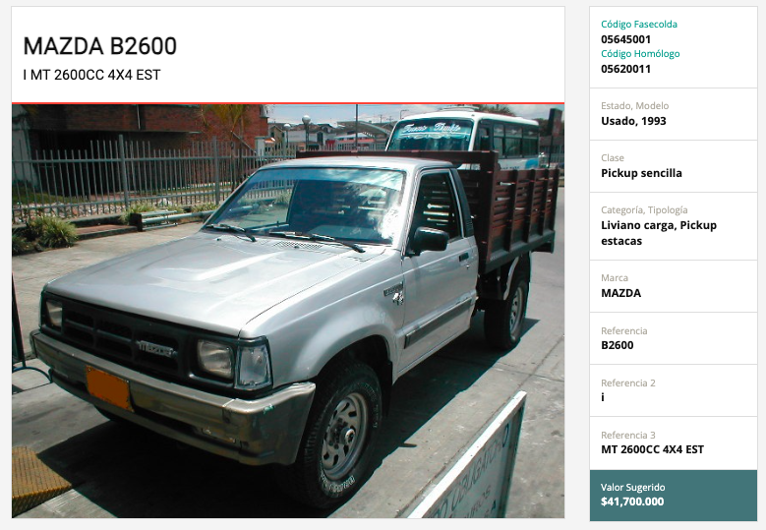

**AUDIENCIA 22 FEBRERO 9:00 AM**

**PRESENTACIÓN DE LAS PARTES:**

* LA DEMANDANTE FRITS JACKS NI SU APODERADA COMPARECIERON
* TRANSISUR Y SU APODERADA ASISTIERON
* POR ALLIANZ DRA. JINNET HERNANDEZ (RL) CAROLINA LOPEZ (APODERADA)

**CONCILIACIÓN**: Ante la ausencia de la demandante no se pudo agotar

**INTERROGATORIO PARTES**

* SEÑORA SONIA (RL TRANSISUR)

DICE QUE JHON MARIO IBA CONDUCIENDO UN TRACTOCAMION CISTERNA, QUE EL DIA ESTABA LLUVIOSO Y OSCURO SIN MUCHA VISIBILIDAD. QUE ESO ES LO QUE LE CONTARON PORQUE ELLA CLARAMENTE NO ESTUVO PRESENTE.

TRANSISUR RECIBIÓ ALGUNA RECLAMACIÓN POR PARTE DE FRITS JACKS? NO

* **JHON MARIO (CONDUCTOR)**

DICE QUE IBA CONDUCIENDO EL TRACTOCAMION Y ESTABA NUBLOSO Y HABIA UNA CAMIONETA EN LA VIA. QUE HABIA UNA TURBO AMARRANDOLA CON UN LAZO Y QUE ESO OCURRIO 500 METROS ARRIBA DE SANTA ANA. DICE QUE EL IBA A 40 O 50 KM/H.

DICE QUE VIO QUE LA CAMIONETA PED100 TUVO DAÑOS DE LA PARTE DELANTERA CAPÓ Y BOMPER.

* DR JINNET HERNANDEZ (RL ALLIANZ)

NO LE CONSTA NADA SOBRE LA OCURRENCIA DEL ACCIDENTE, INDICA QUE EN 2015 RECIBIÓ AVISO DE SINIESTRO POR PARTE DEL ASEGURADO INFORMANDO SOBRE UN CHOQUE EN PUERTO ASIS.

AUDIENCIA DE INSTRUCCIÓN Y JUZGAMIENTO 9 DE MAYO 2024 A LAS 9: 00 AM

SI LA PARTE DEMANDANTE JUSTIFICA SU INASISTENCIA SE TOMARÁ LA DECLARACIÓN EN LA AUDIENCIA DE INSTRUCCIÓN Y JUZGAMIENTO. LA JUEZ INDICA QUE LA FIJACIÓN DEL LITIGIO, EL DECRETO Y PRACTICA DE PRUEBAS SE REALIZARÁ EN LA SIGUIENTE AUDIENCIA.

NOTA: Tener en cuenta para alegatos, ojo solo para alegatos- si la parte demandante justifica su inasistencia y lo interrogan, abstenerse de preguntar sobre la propiedad del vehículo tipo estacas, porque puede quedar en evidencia la falta de prueba del derecho de dominio y la juez puede decretar pruebas de oficio.

La idea es alegar la imposibilidad de condena por la falta de legitimación en la causa por activa, en la medida en que en el expediente no existe prueba de la titularidad del derecho de dominio de Frits Jacks respecto dell vehículo PED100, solo existe una tarjeta de propiedad que no es el medio idóneo para probar esta calidad. No existe certificado de tradición expedido por la autoridad de tránsito, no se aportó con la demanda ni con el descorre de excepciones que realizo el primer apoderado, ni siquiera después con el descorre que realizó la nueva apoderada. Es decir, no podría ordenarse una indemnización a favor de persona que no ha probado el derecho que le asiste presuntamente como propietaria del bien afectado.